09.02.2024.

**Izveidoti un skolām pieejami jauni interaktīvi mācību materiāli vidusskolas pamatkursam “Ķīmija I”**

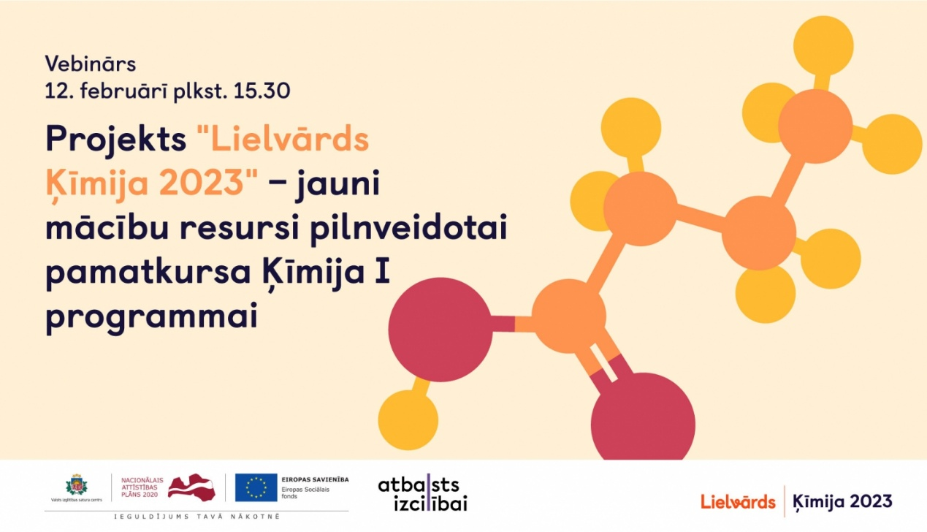

12. februārī notika uzņēmuma “Lielvārds” sadarbībā ar Valsts izglītības satura centru rīkots vebinārs, lai iepazīstinātu ar jaunajiem brīvpieejas mācību resursiem pilnveidotajai pamatkursa “Ķīmija I” programmai. Jaunie mācību materiāli, kas brīvpieejā skatāmi vietnē skolo.lv, jau šobrīd sniedz būtisku atbalstu skolotājiem, gatavojoties stundām, kā arī palīdz skolēniem racionāli izmantot mācībām atvēlēto laiku un skaidri zināt, kas ir jāapgūst, kā arī sekot līdzi savam progresam tematu apguvē.

Vebinārā tika sniegta informācija par darba grupas radīto un pilnveidoto mācību programmas paraugu, tās īstenošanai izveidoto mācību resursu struktūru un piemēriem, kā arī ieskats par 2023./2024. mācību gadā notikušo aprobāciju un skolotāju pieredzi darbā ar jaunajiem mācību materiāliem.

Vebinārā piedalās:

* Valsts izglītības satura centra vadītāja pienākumu izpildītāja Inita Juhņēviča.
* Latvijas Ķīmijas skolotāju asociācijas valdes locekle Karina Kalerija Kostrjukova.
* “Lielvārds” valdes priekšsēdētājs Andris Gribusts.
* “Lielvārds” ķīmijas mācību satura izstrādes redaktors Vladislavs Klepikovs.

Jaunie mācību materiāli, kas ietver vairāk nekā 500 resursu vienības un nodrošina mācību saturu visām 210 ķīmijas pamatkursa stundām, tapa Valsts izglītības satura centra īstenotā ESF projekta “Atbalsts izglītojamo individuālo kompetenču attīstībai” ietvaros. Materiālus veidoja personu apvienība “Lielvārds Ķīmija 2023”, kas apvienoja gan ķīmijas nozares zinātniekus un didaktikas ekspertus, gan pieredzējušus pedagogus.

Jaunie mācību materiāli šī mācību gada pirmajā pusē arī aprobēti 33 Latvijas skolās. Plašā aprobācija ļāva jaunos resursus vēl vairāk pielāgot reālajām vajadzībām skolas mācību procesā un ķīmijas kursā atvēlētajam stundu skaitam.

Metodisko materiālu komplekts skolotājiem, kas vidējās izglītības ietvaros īsteno pamatkursu “Ķīmija I”, ir sagatavots ESF projekta Nr. 8.3.2.2./16/I/001 “Atbalsts izglītojamo individuālo kompetenču attīstībai” ietvaros. Šo resursu izveidi laika posmā no 2023. gada 8. jūnija līdz 15. decembrim īstenoja personu apvienības “Lielvārds Ķīmija 2023” darba grupa: Dr. paed. Aiva Gaidule, Dr. paed. Mihails Gorskis, Vladislavs Klepikovs, Maruta Ladusāne, Irina Matule, Nauris Narvaišs, Madara Pētersone, Silvija Skrinda, Aija Trimdale-Deksne, Ilze Ventiņa un darba grupas vadītājs — koordinators Aivars Gribusts.

[Vebināra ieraksts](https://www.youtube.com/watch?v=ySxDXYHyixs)